Türkiye İstatistik Kurumu
İstatistik Göstergeler
Ekim 2022

Tüketici Fiyat Endeksi, Ekim 2022
Tüketici fiyat endeksi (TÜFE) yıllık %85,51, aylık %3,54 oldu
TÜFE'deki (2003=100) değişim 2022 yılı Ekim ayında bir önceki aya göre %3,54, bir önceki yılın Aralık ayına göre %57,80, bir önceki yılın aynı ayına göre %85,51 ve on iki aylık ortalamalara göre %65,26 olarak gerçekleşti.

TÜFE değişim oranları (%), Ekim 2022
 | Ekim 2022 | Ekim 2021 | Ekim 2020
Bir önceki aya göre değişim oranı | 3,54 | 2,39 | 2,13
Bir önceki yılın Aralık ayına göre değişim oranı | 57,80 | 15,75 | 10,64
Bir önceki yılın aynı ayına göre değişim oranı | 85,51 | 19,89 | 11,89
On iki aylık ortalamalara göre değişim oranı | 65,26 | 17,09 | 11,74

Bir önceki yılın aynı ayına göre en az artış gösteren ana grup %33,48 ile haberleşme oldu. Buna karşılık, bir önceki yılın aynı ayına göre artışın en yüksek olduğu ana grup ise %117,15 ile ulaştırma oldu.

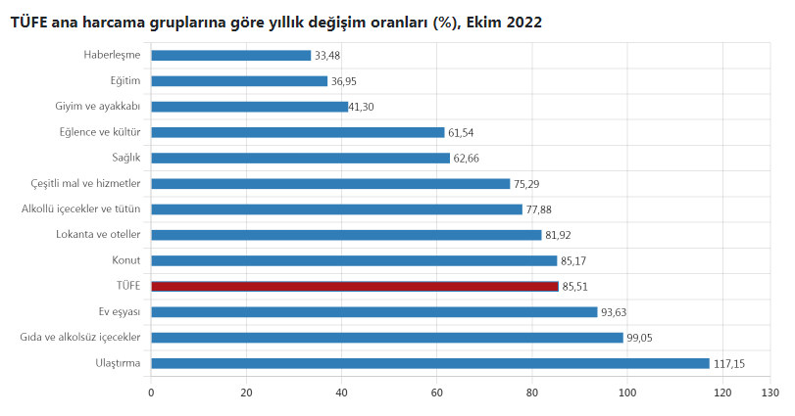

Ana harcama grupları itibarıyla 2022 yılı Ekim ayında bir önceki aya göre en az artış gösteren ana grup %0,36 ile eğitim oldu. Buna karşılık, 2022 yılı Ekim ayında bir önceki aya göre artışın en yüksek olduğu ana grup ise %8,34 ile giyim ve ayakkabı oldu.

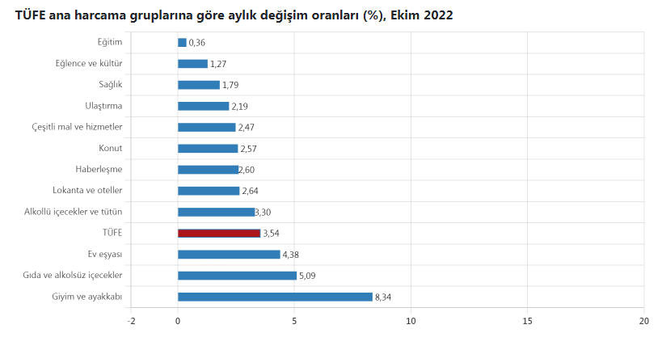

Yurt İçi Üretici Fiyat Endeksi, Ekim 2022

Yurt İçi Üretici Fiyat Endeksi (Yİ-ÜFE) yıllık %157,69, aylık %7,83 arttı
2022 yılı Ekim ayında Yİ-ÜFE (2003=100) bir önceki aya göre %7,83, bir önceki yılın Aralık ayına göre %96,74, bir önceki yılın aynı ayına göre %157,69 ve on iki aylık ortalamalara göre %122,93 artış gösterdi.

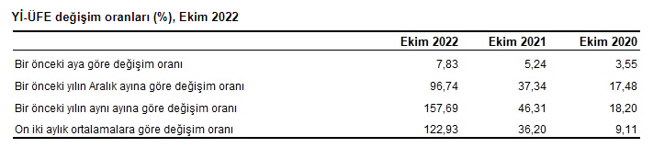

Sanayinin dört ana sektöründen imalat endeksi yıllık %122,97 arttı
Sanayinin dört sektörünün yıllık değişimleri; madencilik ve taş ocakçılığında %162,06, imalatta %122,97, elektrik, gaz üretimi ve dağıtımında %554,56 ve su temininde %109,45 artış olarak gerçekleşti.
Ana sanayi gruplarının yıllık değişimleri; ara malında %123,12, dayanıklı tüketim malında %98,65, dayanıksız tüketim malında %132,88, enerjide %417,61 ve sermaye malında %95,61 artış olarak gerçekleşti.

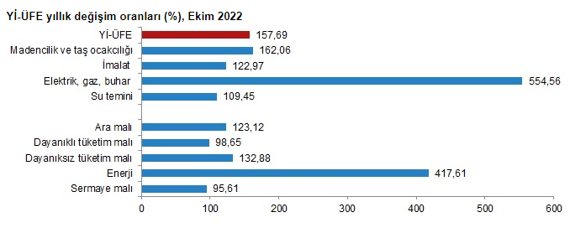
Sanayinin dört ana sektöründen imalat endeksi aylık %3,19 arttı
Sanayinin dört sektörünün aylık değişimleri; madencilik ve taş ocakçılığında %3,49, imalatta %3,19, elektrik, gaz üretimi ve dağıtımında %32,55 ve su temininde %2,80 artış olarak gerçekleşti.
Ana sanayi gruplarının aylık değişimleri; ara malında %2,38, dayanıklı tüketim malında %2,29, dayanıksız tüketim malında %4,30, enerjide %26,50 ve sermaye malında %3,10 artış olarak gerçekleşti.

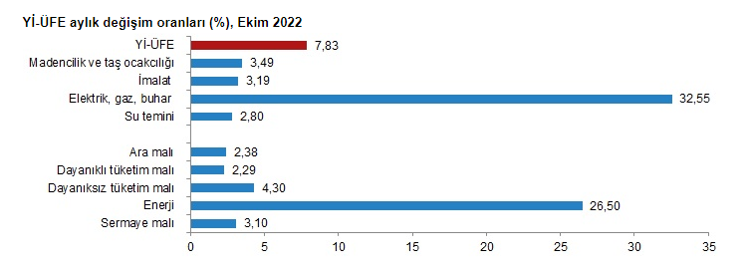

İşgücü İstatistikleri, Ağustos 2022
Mevsim etkisinden arındırılmış işsizlik oranı %9,6 seviyesinde gerçekleşti
Hanehalkı İşgücü Araştırması sonuçlarına göre; 15 ve daha yukarı yaştaki kişilerde işsiz sayısı 2022 yılı Ağustos ayında bir önceki aya göre 100 bin kişi azalarak 3 milyon 312 bin kişi oldu. İşsizlik oranı ise 0,4 puanlık azalış ile %9,6 seviyesinde gerçekleşti. İşsizlik oranı erkeklerde %8,2 iken kadınlarda %12,5 olarak tahmin edildi.
Mevsim etkisinden arındırılmış istihdam oranı %47,9 oldu
İstihdam edilenlerin sayısı 2022 yılı Ağustos ayında bir önceki aya göre 366 bin kişi artarak 31 milyon 14 bin kişi, istihdam oranı ise 0,5 puanlık artış ile %47,9 oldu. Bu oran erkeklerde %65,3 iken kadınlarda %30,8 olarak gerçekleşti.

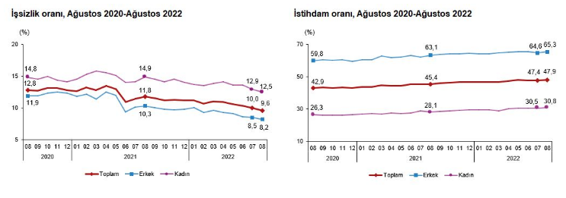
Mevsim etkisinden arındırılmış işgücüne katılma oranı %53,0 olarak gerçekleşti
İşgücü 2022 yılı Ağustos ayında bir önceki aya göre 266 bin kişi artarak 34 milyon 326 bin kişi, işgücüne katılma oranı ise 0,4 puanlık artış ile %53,0 olarak gerçekleşti. İşgücüne katılma oranı erkeklerde %71,2, kadınlarda ise %35,1 oldu.
Genç nüfusta mevsim etkisinden arındırılmış işsizlik oranı %18,0 oldu
15-24 yaş grubunu kapsayan genç nüfusta işsizlik oranı bir önceki aya göre 0,8 puanlık azalış ile %18,0 oldu. Bu yaş grubunda işsizlik oranı; erkeklerde %15,2, kadınlarda ise %23,3 olarak tahmin edildi.

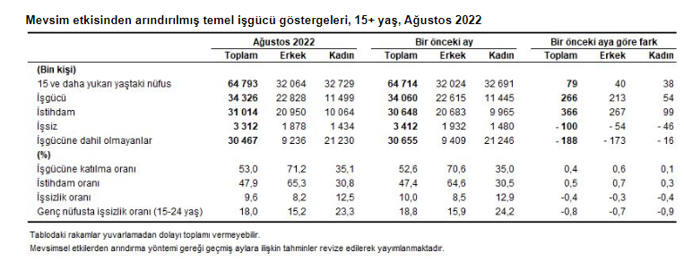

Sanayi Üretim Endeksi, Ağustos 2022
Sanayi üretimi yıllık %1,0 arttı
Sanayinin alt sektörleri (2015=100 referans yıllı) incelendiğinde, 2022 yılı Ağustos ayında madencilik ve taşocakçılığı sektörü endeksi bir önceki yılın aynı ayına göre %12,4 azaldı, imalat sanayi sektörü endeksi %2,2 arttı ve elektrik, gaz, buhar ve iklimlendirme üretimi ve dağıtımı sektörü endeksi %3,5 azaldı.

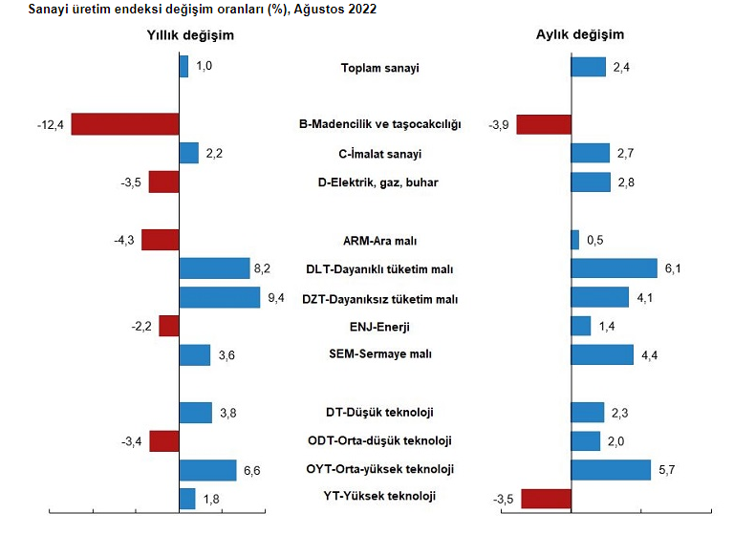

Tüketici Güven Endeksi, Ekim 2022
Tüketici güven endeksi 76,2 oldu
Türkiye İstatistik Kurumu ve Türkiye Cumhuriyet Merkez Bankası işbirliği ile yürütülen tüketici eğilim anketi sonuçlarından hesaplanan mevsim etkilerinden arındırılmış tüketici güven endeksi, Ekim ayında bir önceki aya göre %5,3 oranında arttı; Eylül ayında 72,4 olan endeks, Ekim ayında 76,2 oldu.

